TÉRMINOS DE REFERENCIA
“ADQ. DE MATERIAL Y EQUIPAMIENTO PARVULOS JJLB”
ID 3858- 390 -COT26

ANTECEDENTES GENERALES
El Departamento de Administración de Educación Municipal (DAEM) de la Ilustre Municipalidad de Mejillones requiere la adquisición de recursos y materiales para niveles de transición en Complejo Educativo Juan José Latorre B., conforme a Ordinario N° 303/2026.
Los presentes Términos de Referencia establecen las condiciones técnicas y administrativas que regirán la presente contratación, la cual se realizará mediante la modalidad de Compra Ágil.

OBJETIVO DE LA CONTRATACIÓN
La presente contratación tiene por objetivo adquirir materiales e insumos necesarios para el adecuado funcionamiento de jardín infantil, con el fin de apoyar tanto las actividades pedagógicas como administrativas y logísticas. Requerido por Complejo Educativo Juan José Latorre Benavente para sus Niveles de Transición de Educación Parvulario.

CONSIDERACIONES GENERALES
- Las propuestas deberán contemplar la totalidad de los productos y cantidades solicitadas en los presentes Términos de Referencia.
- La cotización deberá incluir todos los costos asociados, tales como embalaje, transporte, flete, descarga y traslado hasta el lugar de entrega en la comuna de Mejillones.
- Los productos deberán ser nuevos, originales, sin uso y no reacondicionados, y cumplir con las especificaciones técnicas mínimas requeridas.
- La Ilustre Municipalidad de Mejillones se reserva el derecho de adjudicar la compra a la oferta que resulte más conveniente para el interés institucional.
- Los productos deberán cumplir con las características técnicas mínimas requeridas.
- El proveedor adjudicado deberá garantizar que los productos entregados se encuentren en óptimas condiciones de funcionamiento y calidad.
- Cualquier incumplimiento de las condiciones establecidas en los presentes Términos de Referencia será causal de rechazo de la oferta.

INADMISIBILIDAD DE LAS PROPUESTAS/COTIZACIONES.
Serán declaradas como inadmisibles aquellas propuestas/cotizaciones que:

- No coticen todos los productos y/o servicios requeridos.
- No presenten la Propuesta técnica - económica detallada.
- No presenten todos los anexos obligatorios solicitados.
- No señalen plazo de entrega y/o ejecución o si excede plazo de entrega señalado en el presente documento.
- Si la cotización excede de 100 UTM, o si excede del 30% del presupuesto estimado informado.
- Si no cumple con las especificaciones técnicas mínimas requeridas.

PRODUCTOS REQUERIDOS Y CARACTERÍSTICAS TÉCNICAS.
Los oferentes deben considerar en su propuesta técnica todos los productos solicitados, los cuales deben cumplir con las siguientes especificaciones:

Ítem | Cantidad | Unidad de medida | Descripción | Imagen Referencial
1 | 02 | Unidad | Arcos de Futbol  Dimensiones del producto: 65 cm Alto x 180 cm Ancho x 120 cm Largo. | 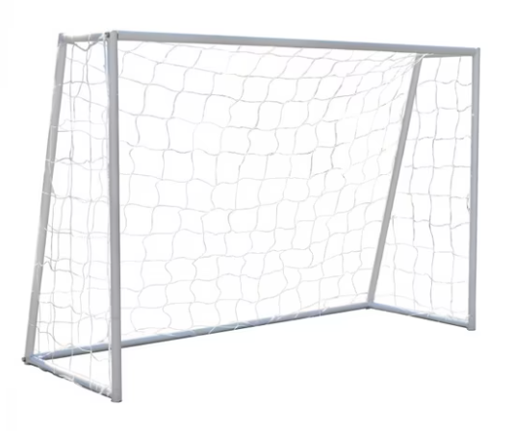
2 | 10 | Unidad | Cuerdas de Paseo y Evacuación con silbato y bolso  Recurso diseñado para el traslado seguro de niños y niñas en actividades grupales.  Incluye:  1 cuerda de paseo con broche, 2 asas de goma y 2 silbatos.  Dimensiones:  380 cm de largo (extendido completo) | 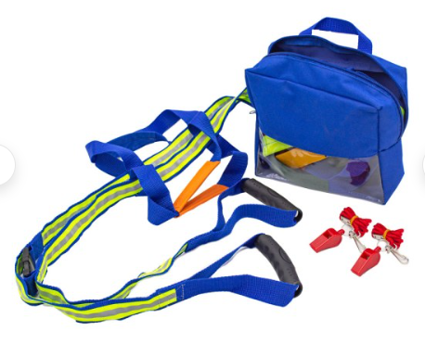
3 | 01 | Unidad | Deco Inflable Navidad LED  150 cms. | 
4 | 01 | Unidad | Deco Navidad Triple Inflable LED  120 cms. | 
5 | 08 | Unidad | Sillas Ergonómica de Escritorio  Cuenta con ruedas: Si  Con altura ajustable: Sí  Cuenta con apoyabrazos: Sí  Apoyabrazos regulable: No  Peso máximo soportado:150 kg  Alto: 98 CM  Ancho: 58 CM  Profundidad: 58 CM  Profundidad del asiento: 44 CM  Material del relleno: Espuma  Material del tapiz: Tela | 
6 | 02 | Unidad | Proyector Portátil Mini  Características Clave  Resolución Nativa: 1280x720P (soporte Ultra HD 4K).  Tamaño de Pantalla: 40-200 pulgadas (óptimo 120 pulgadas).  Sistema Operativo: Android 11 con memoria 1G+8G (expandible).  Conexiones: HDMI, USB, DC, AV, Wi-Fi (2.4G/5G), Bluetooth 5.0.  Duración de Lámpara: 30,000 horas.  Corrección Trapezoidal Electrónica y enfoque manual.  Peso: 0.75 kg – Súper portátil. | 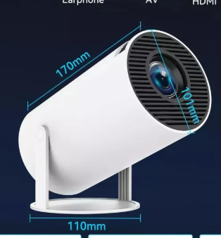
7 | 02 | Unidad | Aspiradora de Mano Portátil  Para hogar  Con cargador | 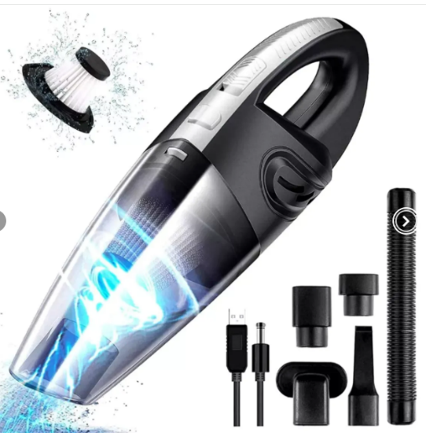
8 | 01 | Unidad | Mopa plana 360°  Medidas paño: 38 x 12 cm.  Medida mopa completa: 126 cm.  Capacidad del recipiente: 680 ml.  Material del palo: Acero inoxidable 201.  Material del recipiente: Polipropileno (PP).  Base: Acrilonitrilo butadieno estireno (ABS).  Incluye: 3 paños de microfibra. | 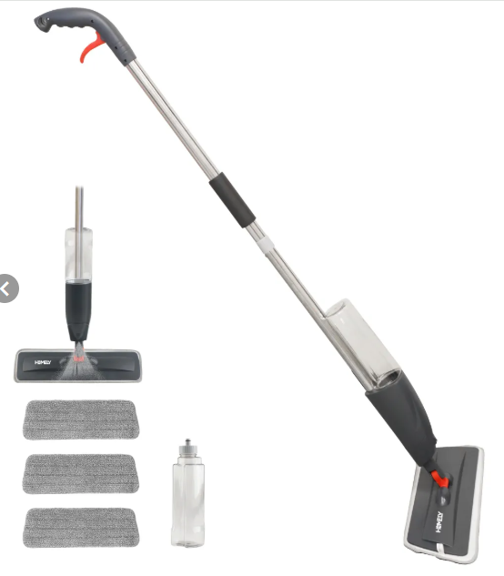
9 | 01 | Unidad | Dispensador agua Frio-Caliente  Para bidones de 20 lts. | 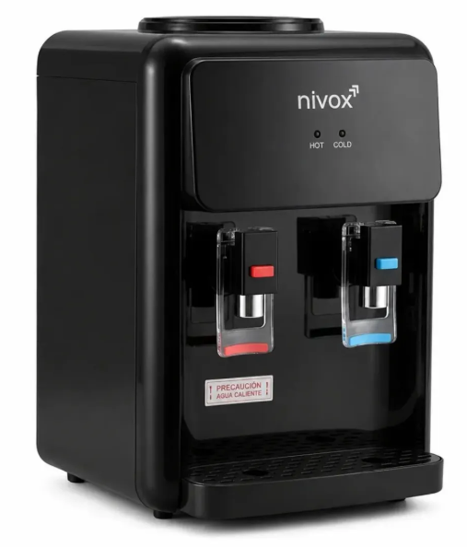
10 | 01 | Fardo | Disfraces variados  niños y adultos  20 kilos | 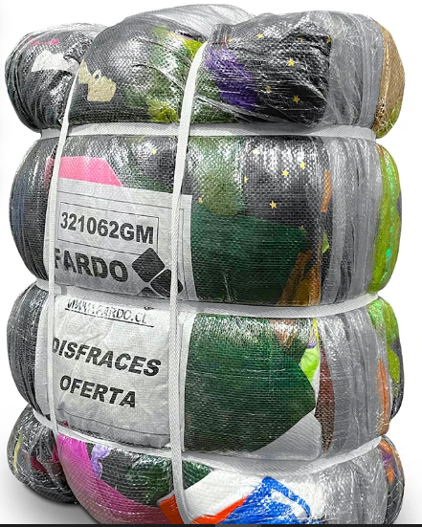

Condiciones técnicas adicionales:
- Todos los productos deberán ser nuevos, sin uso y en su empaque original.
- Debe cumplir íntegramente con las especificaciones técnicas.
- No se aceptarán productos reacondicionados, remanufacturados o de calidad inferior a la requerida.
Si los productos cotizados no cumplen con las especificaciones técnicas mínimas requeridas en estos términos de referencia no serán considerado para evaluación y la oferta será declarada inadmisible.

PRESUPUESTO DISPONIBLE
El presupuesto es referencial y corresponde a la suma total de $ 3.000.000 (Tres millones de pesos).

PLAZO DE ENTREGA
El plazo máximo para la entrega de los productos y/o la prestación de los servicios será de 15 días hábiles, contados a partir de la aceptación de la Orden de Compra por parte del proveedor.
La aceptación de la Orden de Compra deberá realizarse dentro del plazo señalado en los presentes Términos de Referencia. El incumplimiento de este plazo habilitará al DAEM para aplicar las multas y medidas correspondientes establecidas en estas bases.

PRESENTACIÓN DE LAS PROPUESTAS
Es de carácter obligatorio para los proponentes presentar los siguientes antecedentes:
- Cotización Detallada: El oferente deberá presentar una cotización detallada que incluya las características y especificaciones técnicas de los productos ofertados, acompañada de sus respectivas fichas técnicas, cuando corresponda. La presentación de las fichas técnicas tendrá carácter opcional y su finalidad será facilitar la verificación del cumplimiento de las especificaciones técnicas requeridas.
- Anexo N° 3, Reposición de Productos.

Asimismo, el oferente deberá señalar claramente sus datos de contacto, incluyendo teléfono y correo electrónico, además de proporcionar los antecedentes necesarios para efectos de pago.

La información presentada deberá ser clara, completa y suficiente para permitir la correcta evaluación y comparación de las ofertas.

Si los proponentes no cumplen con la presentación de los antecedentes requeridos no serán considerados para evaluación y la oferta será declarada inadmisible.

SELECCIÓN DE LA OFERTA
La oferta seleccionada será aquella que presente el menor precio, siempre que cumpla íntegramente con los aspectos técnicos y administrativos establecidos en los presentes Términos de Referencia y Especificaciones Técnicas.

En caso de empate, se adjudicará a la oferta que haya sido presentada primero en el sistema de Información y Gestión de Mercado Público.

CONDICIONES DE ENTREGA
Los productos deben ser despachados en su totalidad al Departamento de Educación Municipal DAEM, ubicado en Avda. Andalican N° 937, comuna de Mejillones, Región de Antofagasta, previa coordinación con el encargado de bodega del D.A.E.M.

Contacto Para coordinar Entrega:
Nombre: Rene Henríquez
Teléfonos: 552685400 / 552685412
Correos: daem@mejillones.cl / rhenriquez@mejillones.cl

La entrega debe efectuarse dentro del plazo estipulado en la propuesta del oferente.
Todos los costos asociados al despacho y entrega serán de cargo del proveedor adjudicado.

Horario Recepción D.A.E.M.
Lunes a jueves: 08:30 a 13:45 y de 15:00 a 17:00 horas.
Viernes: 08:30 a 12:00 horas.

PROCEDIMIENTOS PARA REPOSICIÓN DE PRODUCTOS
El oferente deberá indicar en la propuesta los procedimientos a seguir y plazos de reposición en caso de que sea necesario el cambio de producto en las siguientes situaciones:
1) Si el Producto se recepciona en mal estado, con daños.
2) Si el Producto recepcionado no corresponde a lo requerido.
3) Si el Producto presenta fallas o desperfectos de fábrica, antes de su uso o durante su uso de forma normal, dentro del periodo de garantía legal.

Se debe tener presente que, para estos casos, el adjudicado será el responsable de gestionar en su totalidad el cambio de producto, desde el retiro en las dependencias de D.A.E.M., hasta su total reposición. Asimismo, los costos que deriven de este proceso serán de cargo del proveedor adjudicado.

FORMALIZACIÓN DEL CONTRATO.
El contrato será formalizado mediante la aceptación de la orden de compra, por parte del adjudicatario, lo que se realizará de acuerdo con el siguiente proceso:
- Desde la notificación de la adjudicación vía sistema de información (www.mercadopublico.cl), el D.A.E.M. emitirá la orden de compra correspondiente.
- El adjudicatario deberá aceptar o rechazar la orden de compra en un plazo máximo de 2 días hábiles. En caso de que una orden de compra no haya sido aceptada en el plazo señalado, la municipalidad podrá solicitar su rechazo y volver a adjudicar la segunda oferta más conveniente.
- Una vez aceptada la orden de compra se entenderá por formalizada la contratación y comenzará a regir el plazo de entrega propuesto por el proveedor adjudicado.
- El incumplimiento de los plazos señalados facultará a la Municipalidad para dejar sin efecto la adjudicación y proceder a la readjudicación.

FORMA DE PAGO
Habiendo realizado la entrega de bienes y/o servicios requeridos, el proveedor adjudicado deberá emitir la factura correspondiente, con la descripción de los productos entregados e indicando el ID de orden de compra.

La(s) Factura (s) deberá emitirse a nombre de:

NOMBRE: ILUSTRE MUNICIPALIDAD DE MEJILLONES
DIRECCION: FRANCISCO ANTONIO PINTO N°200, MEJILLONES
RUT: 69.020.400-2

La factura deberá ser acompañada de la respectiva guía de despacho, si la hubiere.

El proveedor en ningún caso podrá emitir facturas antes de que sea autorizado por el mandante o infringiendo lo indicado para el detalle de la glosa y el valor de la factura, si ello ocurriera, la factura será rechazada conforme a las causales indicadas en el artículo 3 de la Ley N° 19.983.-

Se hace presente que conforme a lo dispuesto en el artículo 3, N° 2 de la ley N° 19.833, el plazo para el reclamo de la factura presentada será de 8 días corridos desde la recepción de la factura por el municipio, tanto sea presentado a cobro por el mismo proveedor o por terceras o quienes se haya cedido.

El pago del instrumento de cobro se realizará en un período máximo de 30 días corridos a la fecha de ingreso por Oficina del Departamento de Administración Educacional Municipal de la Ilustre Municipalidad de Mejillones, ubicada en la Av. Andalican N°937, Comuna de Mejillones o envío a través de correo electrónico, y una vez confirmada la recepción conforme de los productos. Las facturas deberán ser enviadas a los siguientes correos electrónicos: tvelozo@mejillones.cl, colmedo@mejillones.cl, slillo@mejillones.cl, rhenriquez@mejillones.cl, daem@mejillones.cl.

MULTAS.
El Departamento de Administración de Educación Municipal (DAEM) podrá, de manera administrativa y unilateral, aplicar multas al adjudicatario cuando éste incurra en incumplimientos de las obligaciones establecidas en los presentes Términos de Referencia y en la Propuesta Técnica adjudicada.

Las multas por atraso en la entrega comenzarán a contabilizarse una vez vencido el plazo máximo de entrega establecido en los Términos de Referencia y el plazo de gracia de 1 día hábil establecido en la causal respectiva, contados desde la aceptación de la Orden de Compra, salvo que exista una causa justificada y debidamente comunicada y aprobada por escrito por el DAEM.

Para efectos de la aplicación de multas por atraso en la entrega, se considerará exclusivamente como plazo de referencia el plazo máximo de entrega establecido por el DAEM en los presentes Términos de Referencia, independientemente del plazo de entrega menor que el oferente hubiere señalado en su oferta. En consecuencia, el plazo de entrega ofertado podrá ser considerado para efectos de evaluación y adjudicación, pero no modificará el plazo máximo establecido por el DAEM para efectos del cómputo de multas.

Las multas se aplicarán conforme a las siguientes causales:
Causal | Criterio de Aplicación | Tope de aplicación | Monto de Multa (UTM)
Incumplimiento en el plazo de entrega. | Se considerará incumplimiento si el proveedor no entrega los bienes o servicios contratados dentro del plazo máximo de entrega establecido por el DAEM en los presentes Términos de Referencia, contados desde la aceptación de la Orden de Compra, independientemente del plazo menor que el proveedor haya ofertado. Para efectos del cálculo de la multa, el plazo ofertado por el proveedor no constituirá el plazo de referencia para determinar la existencia de atraso. Se otorgará un plazo de gracia de 1 día hábil posterior al vencimiento del plazo máximo de entrega establecido por el DAEM. Si la totalidad de los bienes o servicios es entregada dentro de dicho día de gracia, no se aplicará multa. Si la entrega se realiza con posterioridad, se aplicará una multa por cada día hábil de atraso, contado desde el día hábil siguiente al término del plazo de gracia. Por ejemplo, si el plazo máximo de entrega establecido por el DAEM vence el día 06, se otorgará el día 07 como plazo de gracia, por lo que no se aplicará multa si la entrega se realiza durante dicho día. Si la entrega se realiza a partir del día 08, se aplicará la multa correspondiente por cada día hábil de atraso.  En caso de que el proveedor realice entregas parciales, se entenderá que el cumplimiento de la obligación corresponde a la entrega total de los bienes o servicios contemplados en la Orden de Compra. En consecuencia, si al vencimiento del plazo máximo de entrega establecido por el DAEM existen bienes o servicios pendientes de entrega, se configurará incumplimiento, aun cuando se hayan efectuado entregas parciales dentro de plazo. En estos casos, la multa se aplicará por cada día hábil de atraso hasta la fecha de recepción conforme de la totalidad de los bienes o servicios contratados. La multa se aplicará íntegramente por cada día hábil de atraso, independientemente de la cantidad o proporción de bienes o servicios pendientes de entrega. El proveedor no podrá eximirse del pago de la multa alegando haber realizado entregas parciales oportunamente, cuando la totalidad de la Orden de Compra no haya sido cumplida dentro del plazo establecido. | La aplicación de esta multa procederá por un máximo de 15 días hábiles de atraso. Pasado este periodo, la Entidad Contratante podrá resolver el contrato por incumplimiento imputable al adjudicado y solicitará la cancelación de la orden de compra en el Sistema de Información de Mercado Público. | 0.3 UTM POR DÍA HÁBIL
Entrega de bienes o servicios no conformes. | Cuando los bienes o servicios entregados no cumplan con las Especificaciones Técnicas aprobadas o la Propuesta Técnica adjudicada. El adjudicado dispondrá de un plazo de 5 días hábiles para reemplazar o subsanar las deficiencias notificadas. De persistir la no conformidad, se aplicará la multa correspondiente por cada día hábil que demore en realizar el reemplazo o subsanación. | La aplicación de esta multa procederá por un máximo de 10 días hábiles. Pasado este periodo, la Entidad Contratante podrá resolver el contrato por incumplimiento imputable al adjudicado y solicitará la cancelación de la orden de compra en el Sistema de Información de Mercado Público. | 0.5 UTM POR DÍA HÁBIL
Incumplimiento de los términos de referencia y la propuesta especificaciones técnicas contratadas. | Cuando se detecte algún incumplimiento de las obligaciones que imponen los términos de referencia o la propuesta adjudicada. Se notificará al adjudicado, quien dispondrá de un plazo de 2 días hábiles, para subsanar el incumplimiento notificado. De persistir el incumplimiento, se aplicará la multa correspondiente por cada día que demore en realizar la subsanación y/o regularización. | La aplicación de esta multa procederá por un máximo de 5 días hábiles. Pasado este periodo, la Entidad Contratante podrá resolver el contrato por incumplimiento imputable al adjudicado. | 0.5 UTM POR DÍA HÁBIL

            - Procedimiento Aplicación de multas
Detectada una situación que amerite la aplicación de multa o el término anticipado del contrato el organismo comprador notificará inmediatamente de ello al proveedor por correo electrónico informando sobre la sanción a aplicar y sobre los hechos en que aquella se motiva.
A contar de la notificación singularizada en el párrafo anterior, el proveedor tiene un plazo de 5 días hábiles para efectuar sus descargos por escrito ante el administrador del correspondiente contrato, acompañando todos los antecedentes que respalden su posición.

Vencido el plazo indicado en el número sin que se hayan presentado descargos, se aplicará la correspondiente sanción por medio de una resolución fundada del organismo comprador.

Si el proveedor ha presentado descargos dentro del plazo establecido, la Unidad Técnica entregará en un plazo de 3 días hábiles toda la información respectiva al Alcalde, quien tendrá la opción de rebajar, rechazar o acoger la apelación de las multas.

Las multas serán aplicadas por la Municipalidad mediante Decreto Alcaldicio el que será notificado vía correo electrónico o bien mediante el despacho de carta certificada, conforme lo prevé el artículo 46 de la Ley 19.880.

            - Sistema de pago de las Multas

Determinación y Notificación de la Multa: Una vez que se determine el monto de la multa, el proveedor será notificado de la obligación de realizar el pago correspondiente.
Pago Directo:
- La entidad licitante requerirá al proveedor el pago directo de la multa en la Tesorería de la municipalidad, la que deberá efectuarse en un plazo máximo de 10 días hábiles a partir de la resolución que la impone, cuyo procedimiento y medios para realizarlo, serán proporcionados por el D.A.E.M.
- Una vez realizado el pago, el proveedor deberá presentar el comprobante correspondiente.
Cobro Mediante Descuento:
- La Municipalidad podrá descontar el monto de la multa de cualquier factura o estado de pago pendiente del proveedor, siempre que dicho documento se encuentre asociado al mismo contrato.
- Si la multa supera el monto de la factura, el saldo deberá ser pagado directamente por el proveedor.
Obligatoriedad del Comprobante de Pago:
- El proveedor deberá adjuntar el comprobante de pago a la factura de cobro. La falta de presentación del comprobante implicará la imposibilidad de procesar cualquier pago pendiente.

Las multas se aplicarán sin perjuicio del derecho de la municipalidad de recurrir ante los Tribunales Ordinarios de Justicia, a fin de hacer efectiva la responsabilidad del contratante incumplidor

No procederá el cobro de las multas señaladas en este punto, si el incumplimiento se debe a un caso fortuito o fuerza mayor, de acuerdo con los artículos 45 y 1547 del Código Civil o una causa enteramente ajena a la voluntad de las partes, el cual será calificado como tal por la Entidad Licitante, en base al estudio de los antecedentes por los cuales el oferente adjudicado acredite el hecho que le impide cumplir.

